**12+**

МБУК ВР «МЦБ» им. М.В. Наумова

Добровольский отдел

***«Как распознать уловки маркетологов и***

***перестать покупать ненужные вещи»***

беседа

школа финансовой грамотности

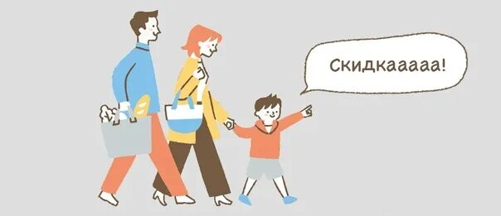

Подготовила:

главный библиотекарь

Добровольского отдела

Пенькова Е.Н.

п. Солнечный

2025г.

Манипуляции на полках

Многие кажущиеся спонтанными покупки не происходят случайно, это результат продуманных мерчендайзинговых стратегий. Задача мерчендайзеров - расположить товары так, чтобы вы приобрели то, что для магазина наиболее выгодно продать, и в итоге потратили больше средств.

Обычно товары первой необходимости, такие как хлеб и молоко, расположены в глубине магазина и в разных его углах. На пути к ним вы неизбежно замечаете и соблазняетесь купить дополнительные товары - пакет сока, банку шпротов, носки или прихватку. А у кассы ждут маленькие сладости, которые вызывают слабость у вашего "внутреннего ребенка" или настоящего ребенка, с которым вы забежали в магазин.

Магазины одежды тоже не остаются в стороне от этой маркетинговой уловки. Они вешают вместе сочетающиеся по стилю и цвету предметы одежды: рубашку и подходящие к ней брюки, туфли рядом с сумками. Вблизи кассы выставляют аксессуары - украшения, платки, косметички. Итак, вы уже выбрали не только ботинки, но и несколько пар носков, водоотталкивающий спрей, и, в очереди к кассе, подхватили ремень.

Онлайн-магазины также применяют свои хитрости. Они напоминают о товарах, которые вы заказывали раньше, или выставляют товары со скидкой на передний план, чтобы они всегда привлекали ваше внимание. Даже если вещь не особо нужна, привлекательная цена может стать сильным соблазном для покупки.

Как избежать лишних трат:

• составьте список необходимых товаров и строго его придерживайтесь;

• заранее посчитайте, сколько примерно вы собираетесь потратить. Не выходите за пределы бюджета. Если вы привыкли расплачиваться наличными, не берите с собой больше, чем нужно;

• не ходите по магазинам на голодный желудок. Когда вы хотите есть, рискуете купить даже то, что вам не нужно;

• перед шопингом одежды и обуви проведите ревизию гардероба. Соберите готовые комплекты: так вы поймете, чего вам действительно не хватает, и сможете устоять перед покупкой очередного свитера вместо необходимой рубашки;

• не берите на входе корзинку или тележку, когда заскочили в магазин всего за парой продуктов. Пачку риса и банку кофе вы и так донесете до кассы. А если руки будут заняты, не будет соблазна купить что-нибудь ненужное;

• не ленитесь заглядывать на нижние или верхние полки: часто там стоят товары по более выгодной цене, чем на уровне глаз;

• перед оплатой еще раз сверьтесь со своим списком. Возможно, часть товаров попала в корзину лишь благодаря уловкам маркетологов;

Когда есть сомнения, не покупайте вещь сразу, дайте себе время подумать. Сравнивайте аналоги и цены в разных торговых сетях. Проверьте, можно ли заказать приглянувшиеся джинсы в интернете по более низкой цене. Иногда на маркетплейсах удается найти те же вещи еще дешевле. Впрочем, бывают и обратные ситуации.

Источники:

1. <https://vc.ru/u/2140971-smart-money/775655-kak-raspoznat-ulovki-marketologov-i-perestat-pokupat-nenuzhnye-veshi>

2.<https://www.livelib.ru/selection/6667-antarktida?ysclid=m4ky0e5cm0132622888>

3. [https://www.livemaster.ru/topic/1313499-zanimatelnye-istorii-i-fakty-o-dengah](https://www.google.com/url?q=https://www.livemaster.ru/topic/1313499-zanimatelnye-istorii-i-fakty-o-dengah&sa=D&source=editors&ust=1643401012343109&usg=AOvVaw1wYDI1mNO9_HGFTNjoljoU)

4. [https://banknotes.finance.ua/](https://www.google.com/url?q=https://banknotes.finance.ua/&sa=D&source=editors&ust=1643401012343608&usg=AOvVaw0LUzH_TTQE064jIcDk8-Ku)

5. <https://nsportal.ru/shkola/vneklassnaya-rabota/library/2022/01/28/vneklassnoe-meropriyatie-proishozhdenie-deneg>

6. <http://dembi.ru/istoriya-prazdnika/den-zemli-istoriya-i-sovremennost>

7. <http://www.calend.ru/holidays/0/0/538/>

8. <http://agniyogaineverydaylife.bestforums.org/viewtopic.php?f=73&t=470>

9. <http://www.pandia.ru/text/77/151/6405.php>

10. <https://pandarina.com/viktorina/chess>

11. <https://nsportal.ru/shkola/stsenarii-prazdnikov/library/2018/03/01/stsenariy-prazdnika-mezhdunarodnyy-den-shahmat>